PRIJAVNI OBRAZEC

15. mednarodni prevajalski seminar slovenske književnosti,
Ljubljana/Maribor, 18.–22. avgust 2025

Podatki o prijavitelju

Ime in priimek:
Datum rojstva:
Naslov:
Mobilni telefon (z mednarodno klicno kodo):
Elektronski naslov:
Številka bančnega računa (IBAN):
Naziv in koda banke (SWIFT/BIC)
Davčna številka:
Materni jezik:
Ciljni jezik, v katerega prevajate:

Poklicne dejavnosti, strokovna področja:

Bibliografija objavljenih prevodov iz slovenskega jezika s področja leposlovja in humanistike (izbor); lahko dodate kot prilogo:

Podpisani/-a ______________________ (ime in priimek) izjavljam, da so navedeni podatki resnični. Strinjam se, da te informacije posredujete tretjim osebam, če je to potrebno za izvedbo seminarja.

S prijavo se zavezujem, da bom v primeru izbora:
- pred začetkom seminarja do roka, dogovorjenega z vodjo seminarja (to je do 4. avgusta 2025), v pisni obliki oddal/-a prevode vseh obravnavanih besedil;
- po zaključku seminarja do roka, dogovorjenega z vodjo seminarja, v pisni obliki oddal/-a popravljene prevode vseh obravnavanih besedil;
- v roku dveh let po izteku seminarja v relevantnem tiskanem ali spletnem mediju objavil/-a vsaj enega od obravnavanih in na seminarju dodelanih besedil oziroma odlomkov; dokazilo o objavi bom v vednost posredoval/-a na elektronski naslov iztok.ilc@jakrs.si.

Kraj in datum: |  | Podpis:

Obvezni prilogi (v slovenskem jeziku):

- Motivacijsko pismo (največ 1 tipkana stran besedila), v katerem razložite: Zakaj bi se želeli udeležiti prevajalskega seminarja in katere teme oz. avtorji/-ce v slovenski književnosti vas posebej zanimajo?
- Tabelarični življenjepis.

Prosimo, da prijavni obrazec s prilogama pošljete po elektronski pošti na iztok.ilc@jakrs.si najpozneje do ponedeljka, 5. maja 2025.

Mednarodni prevajalski seminar v letu 2025 soorganizirata Javna agencija za knjigo Republike Slovenije in Društvo slovenskih književnih prevajalcev s sofinanciranjem Evropske unije.

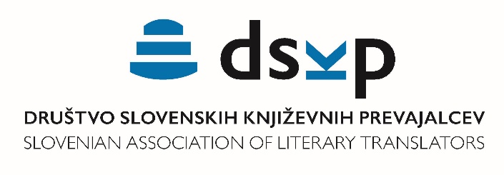   | 

